ПРИНЯТО  ПЕДАГОГИЧЕСКИЙ СОВЕТ №.1 от 14.08.2020 | УТВЕРЖДАЮ  ДИРЕКТОР МБОУ СОШ р .п. МНОГОВЕРШИННЫЙ  И.А.ПАВЛЮКОВА  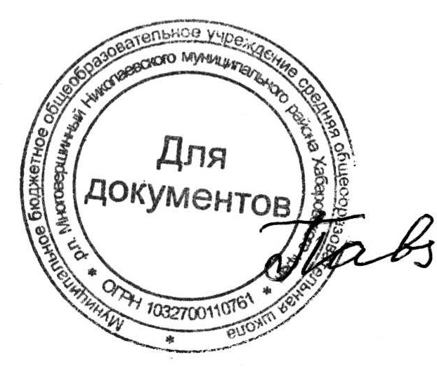  Приказ № 118-осн.от 14.08.2020

Учебный план
индивидуального обучения ученика 3 «А» класса
МБОУ СОШ р.п. Многовершинный

Предметные области | Учебные предметы  классы | Количество часов в неделю
Предметные области | Учебные предметы  классы | III
 | Обязательная часть
Русский язык и литературное чтение | Русский язык | 1.5
Русский язык и литературное чтение | Литературное чтение | 1.5
Родной язык и литературное чтение на родном языке | Родной язык | 0.5
Родной язык и литературное чтение на родном языке | Литературное чтение на родном языке | 0
Иностранный язык | Иностранный язык (английский язык) | 0.5
Математика и информатика | Математика | 2
Обществознание и естествознание | Окружающий мир | 1
Основы религиозных культур и светской этики | Основы религиозных культур и светской этики | –
Искусство | Музыка | 0.25
Искусство | Изобразительное искусство | 0.25
Технология | Технология | 0.25
Физическая культура | Физическая культура | 0.25
Итого |  | 8ч

